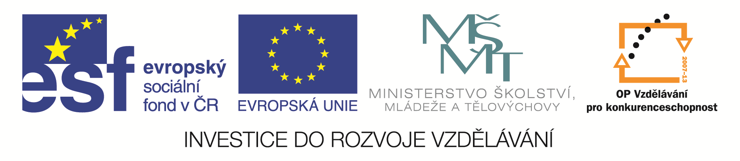

NÁZEV ŠKOLY: | Základní škola a mateřská škola Bohdalov
ČÍSLO PROJEKTU: | CZ.1.07/1.4.00/21.3806
ŠABLONA: | IV/2
TÉMATICKÝ OKRUH: | Matematika a její aplikace, Geometrie v rovině a prostoru
ROČNÍK: | 6.
NÁZEV MATERIÁLU: | VY_42_INOVACE_14_4M-Rovnoběžky, kolmice
AUTOR: | Mgr. Markéta Chlubnová
DATUM TVORBY: | Říjen 2013
OVĚŘENÍ: | 22. 10. 2013
ANOTACE: | Učební pomůckou je písemná práce, která je určena k vytisknutí ve dvou variantách. Žáci řeší a rýsují rovnoběžky, kolmice, hledají střed úsečky, používají matematickou symboliku.

(A)
- Narýsuj dvě rovnoběžky r, s tak, aby jejich vzdálenost byla 3 cm.
- Narýsuj úsečku UV: |UV| = 43 mm. Sestroj střed úsečky UV.
- Narýsuj přímku m a zvol body A, B, C tak, že A ∈ m, B ∉ m, C ∉ m.
Narýsuj přímku k tak, že A ∈ k, k ⊥ m
Narýsuj přímku h tak, že B ∈ h, h ⊥ m
Narýsuj přímku n tak, že C ∈ n, n m
- Narýsuj obdélník KLMN: l = 5 cm, m = 30 mm.
a k
b c
l k
n l
b k
- 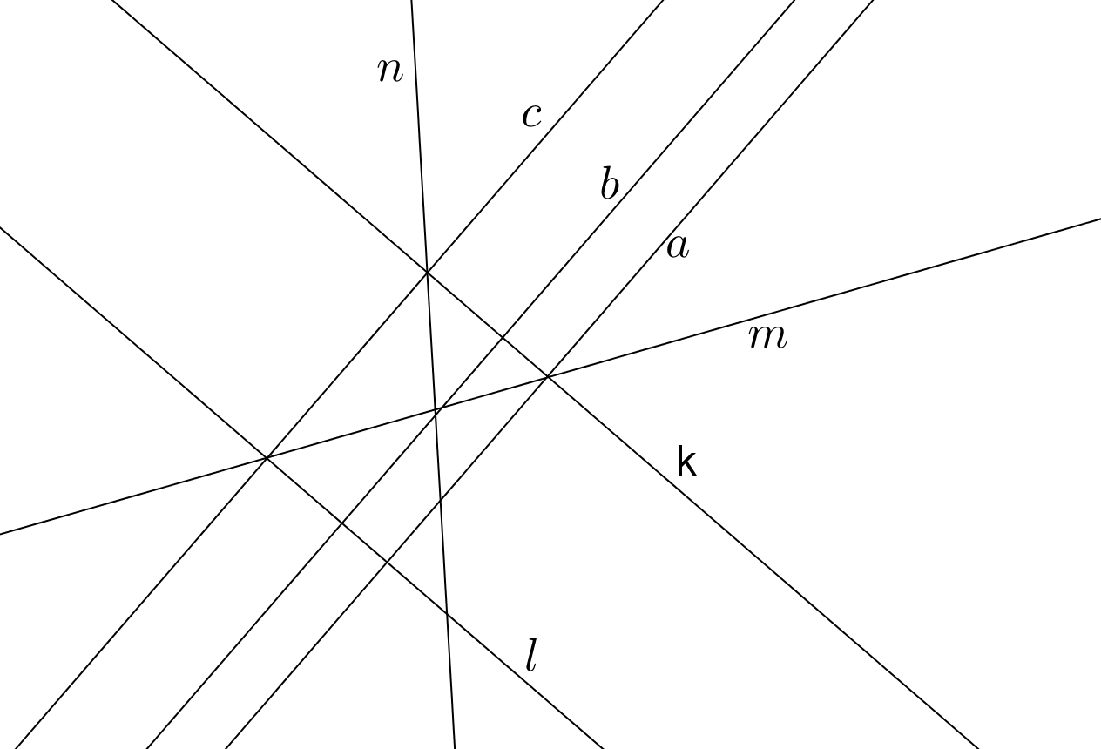Urči vzájemnou polohu přímek na obrázku, zapiš pomocí matematických symbolů užívaných v geometrii:

(B)
- Narýsuj dvě rovnoběžky a, b tak, aby jejich vzdálenost byla 4 cm.
- Narýsuj úsečku XY: |XY| = 47 mm. Sestroj střed úsečky XY.
- Narýsuj přímku n a zvol body X, Y, Z tak, že X ∈ n, Y ∉ n, Z ∉ n.
Narýsuj přímku k tak, že X ∈ k, k ⊥ n
Narýsuj přímku h tak, že Y ∈ h, h ⊥ n
Narýsuj přímku g tak, že Z ∈ g, g n
- Narýsuj obdélník RSTU: s = 4 cm, t = 20 mm.
- Urči vzájemnou polohu přímek na obrázku, zapiš pomocí matematických symbolů užívaných v geometrii:
a u
a c
u v
v l
b v
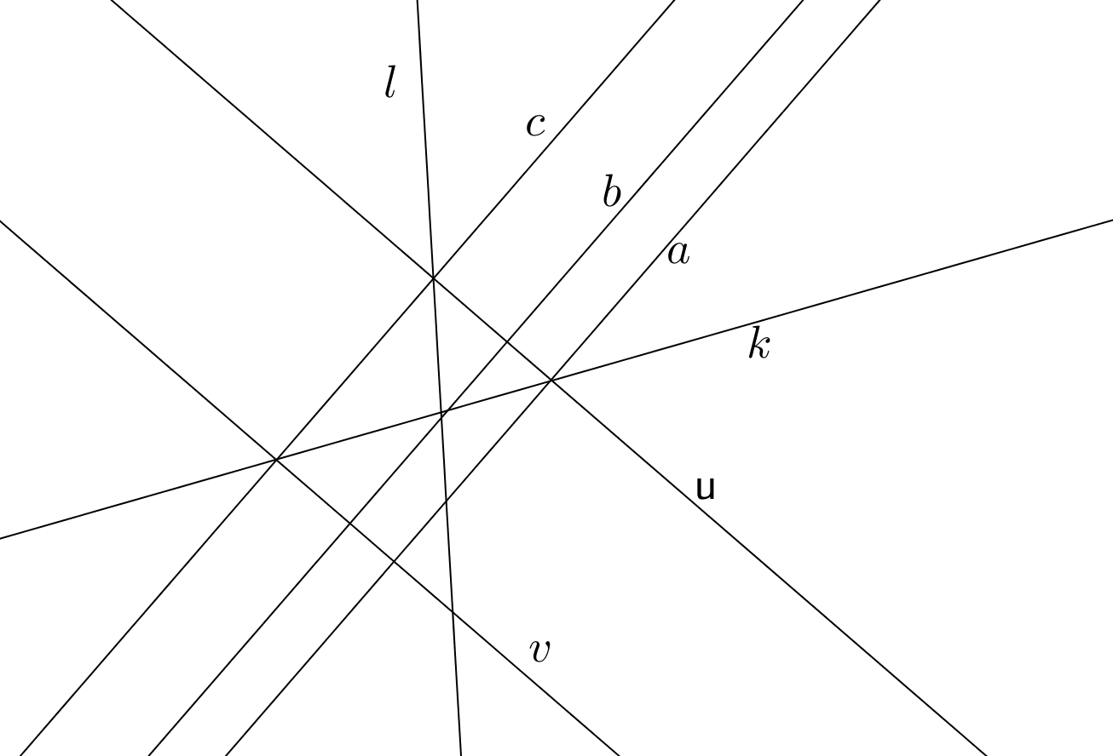

CITACE A ZDROJE:
Autorem materiálu a všech jeho částí, pokud není uvedeno jinak, je Mgr. Markéta Chlubnová.

